

НАЦІОНАЛЬНИЙ ТЕХНІЧНИЙ УНІВЕРСИТЕТ УКРАЇНИ

«КИЇВСЬКИЙ ПОЛІТЕХНІЧНИЙ ІНСТИТУТ ім. І. СІКОРСЬКОГО»

ФАКУЛЬТЕТ ПРИКЛАДНОЇ МАТЕМАТИКИ

# КАФЕДРА АВТОМАТИЗОВАНИХ СИСТЕМ ОБРОБКИ ІНФОРМАЦІЇ ТА УПРАВЛІННЯ

**Лабораторна робота №4**

з дисципліни

**«Основи клієнтської розробки»**

Тема: **«Розробка CSS-оформлення за наявним дизайном.»**

Виконав: студент І курсу

ФІОТ групи ІП-72

Правдивий Д. В.

Перевірив: Oчepeтяний Oлeкcaндp Kocтянтинoвич

Київ – 2018

# 1 ПОСТАНОВКА ЗАДАЧІ

Відновіть CSS-документ, який для заданого HTML-коду,

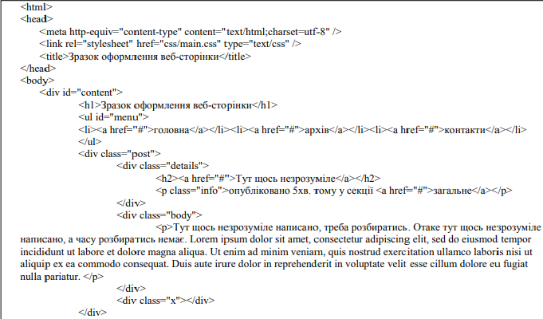

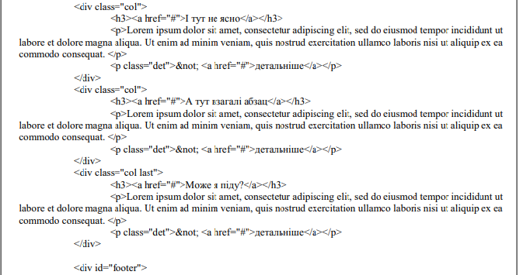

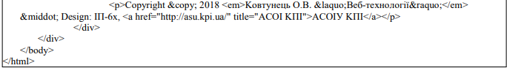

Що дає таке зображення:

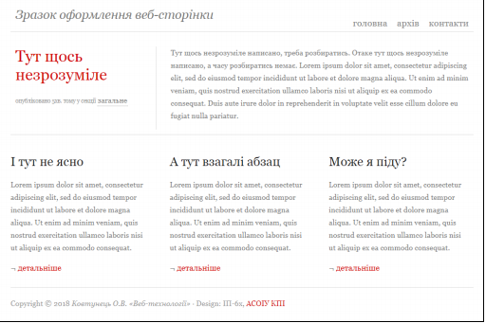

# 2.РОЗМІТКА СТОРІНКИ

# До даного файлу було прикріплено файл «styles.css», що дозволяє накладати на елементи стилі.

# Файл «styles.css»,

#content{

margin:30px;

}

p{

color:grey;

}

a{

text-decoration: none;

color:#D6313F;

}

h1{

color:gray;

font-style: italic;

font-weight: normal;

}

#menu{

float:right;

list-style-type: none;

margin: 0;

padding: 0;

}

#menu li {

display: inline;

float: left;

}

#menu li a {

margin-top: -30px;

padding: 10px;

text-decoration: none;

font-size:18px;

color:grey;

}

#menu li a:hover {

color:#4B2026;

}

.post{

margin-top: 50px;

}

.details h2 a{

text-decoration: none;

font-size:30px;

color: #D6313F ;

font-weight: normal;

}

.details{

height:200px;

float:left;

width:30%;

}

.body{

padding:30px;

display: block;

}

.body p{line-height: 140%}

#info a{

color:grey;

font-weight: bold;

}

.x{

width:100%;

height:30px;

}

.col{

float:left;

margin: 20px 20px 20px 0;

width:390px;

}

div.details p a:hover {

color:#4B2026;

}

.col h3 a{

color:black;

font-weight: normal;

font-size: 30px;

}

div.details h2 a:hover{

color:#4B2026;

}

a:hover {

color:#4B2026;

}

.info a{

color:grey;

border-bottom: 1px dotted #4B4B4B;

}

# 3.РЕЗУЛЬТАТ У БРАУЗЕРІ

Результат виконання розмітки представлений на рисунках 3.1-3.3.

# 

Рисунок 3.1 – вигляд у повноекранному режимі

# 

Рисунок 3.2 – вигляд нижніх блоків за малого розширення екрану

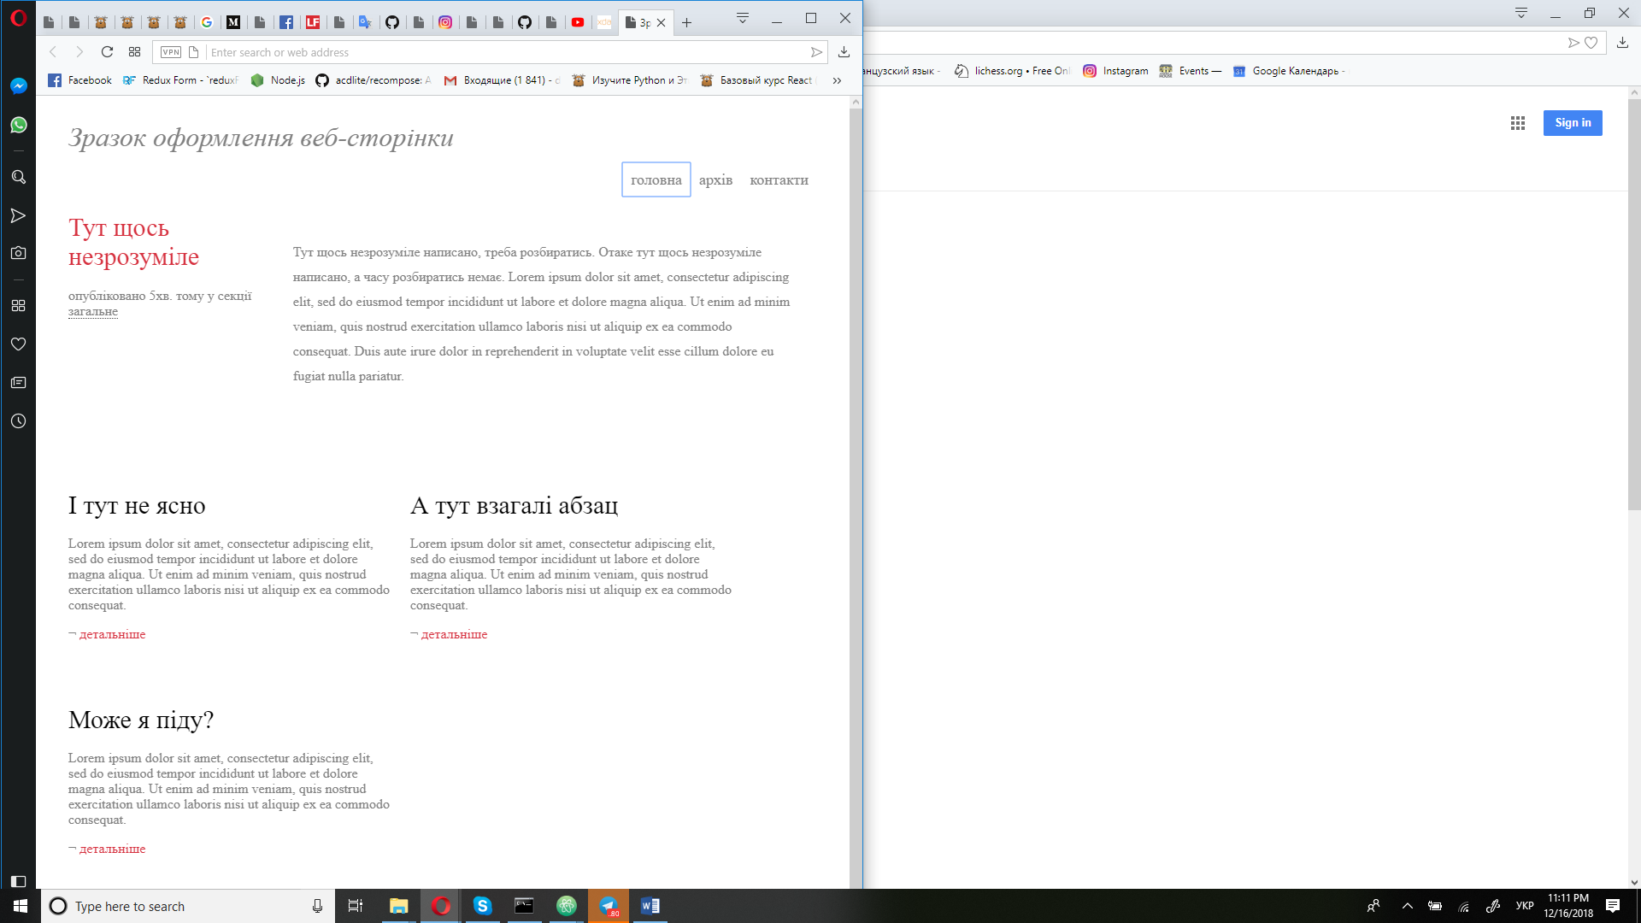

Рисунок 3.2 – верхнього блоку за середнього розширення екрану

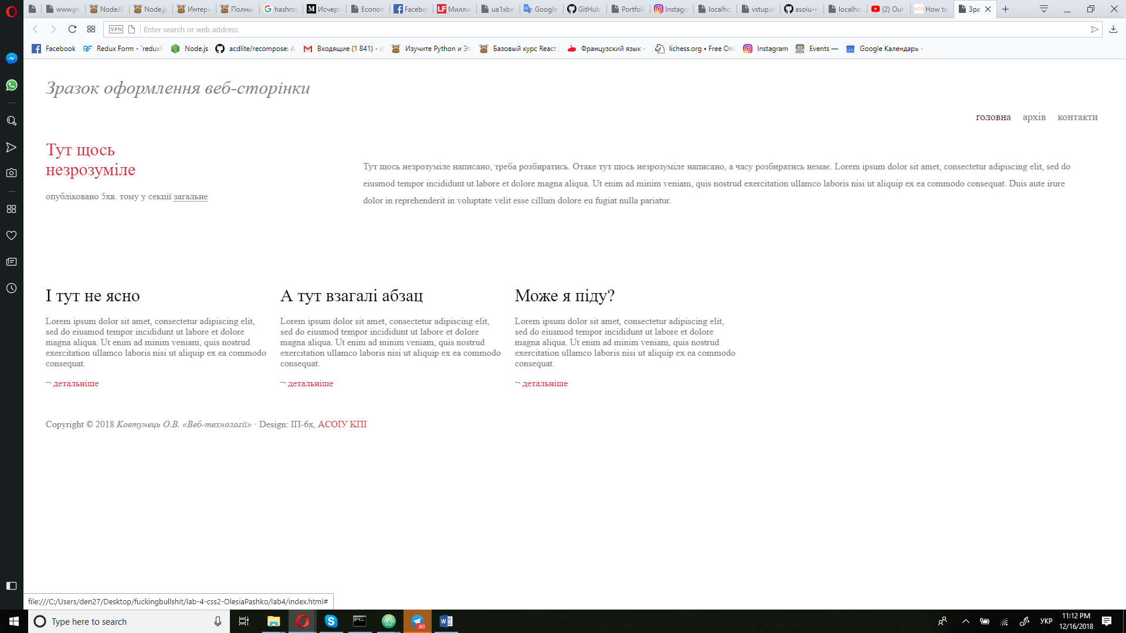

Рисунок 3.3 – зміна кольору елемента при наведенні на нього мишки

# 4.ВИСНОВКИ

В ході даної лабораторної роботи було розроблену адаптативну верстку сторінки за допомогою розмітки html та каскадної таблиці стилів css.